


Mini-informe Control de Congestion

Autor: Sebastian Cadena
Profesor: Ivana Bachmann

Repositorio: https://github.com/JuniorC-code/redes/tree/main/actividad_4-Congestion
En esta actividad se creara el código necesario para manejar Go Back-N a partir del código creado en la actividad anterior stop & wait.
Clase CongestionControl:
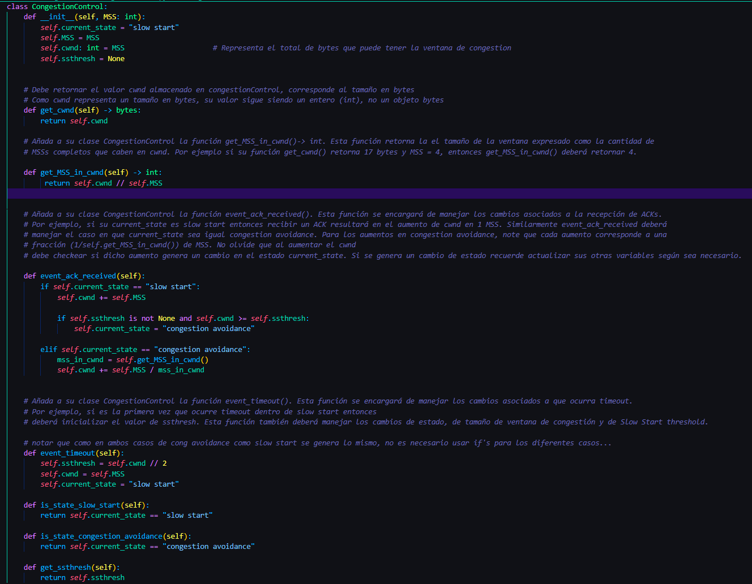

Se inicializa la clase con solo cuatro atributos, el estado en el que se encuentra el control de congestión, el MSS (Maximum Segment Size), CWND (Congestion Window) y SSTRESH (Slow Start Threshold). Todos estos atributos son necesarios para poder definir como trabajaremos con los segmentos de la ventana en cada momento.
El resto de métodos son directos de la teoría en el control de congestión en redes.

Preguntas previas a el código de Go-back N:
- ¿Por qué le puede servir usar como base para Go Back-N el código de Stop & Wait de la sección anterior? ¿Qué similitud tiene Go Back-N con Stop & Wait?

- Analizando a profundidad, es posible notar que Stop and wait es un caso particular de Go Back N, donde la ventana del emisor es de tamaño 1 MSS
- Tanto en Stop & Wait como en Go Back-N, el receptor descarta paquetes que no estén en orden o ACK’s repetidos, solo acepta el segmento que tenga exactamente el número de secuencia esperado (expected_seq). Si llega un segmento adelantado o desordenado, lo descarta y reenvía el ACK del último paquete correcto recibido. Una de las mayores diferencias es que al cumplirse el timeout en stop&wait, se reenvía un único segmento, mientras que en Go-back N es el conjunto de segmentos de la ventana.

- En la sección anterior solo se muestra la función send de Stop & Wait, ¿Qué ocurre con la función recv? ¿Esta función cambia con el uso de SocketUDP y SlidingWindowsCC?
- No debiera de diferir mucho la lógica entre ambos, pues go-back N no requiere que haya almacenamiento de los paquetes en el receptor… Esta función debería de solamente inspeccionar el segmeto que le llega y comprobar su correctitud, guardar datos según corresponda, avanzar su numero de seq. Esperado y devolver el ACK correspondiente. En caso que no, descarta segmento y reenvía el ultimo ACK valido.
- El cambio de la función recv no es muy grande. La idea principal es que con laa clase SlidingWindowCC podemos llevar el control de la ventana, la secuencia y el estado de congestión en el emisor. Y así, nuestro receptor solo debe de preocuparse de procesar los bytes y enviar las confirmaciones que correspondan...

Preguntas de parte 3:
- ¿Cómo se compara Go-back N con control de congestión versus sin control de congestión? ¿Cuál toma menos tiempo en transmitir un archivo de más de 1000 B?
- SIN control de congestión: Mantiene el mismo tamaño de ventana. Si se pierden paquetes o existen timeouts, se tendrá que reenviar ráfagas completas de segmentosvarias veces. Esto genera un número muy alto de mensajes, saturando así la conexión.
- CON control de congestión: Ajusta la ventana ($cwnd$) dinámicamente según el estado de la red. Al detectar un timeout, desploma $cwnd$ a $1\text{ MSS}$, reduciendo la velocidad de envío. Esto resulta en muchos menos mensajes totales intercambiados, priorizando la estabilidad del enlace.

- Go-back N sin control de congestión podría ser mas rápido que con control. Esto debido a que para dicha cantidad tan chica de B, la ventana constantemente pasaría reduciéndose a 1 MSS y al estado slow start. No se saturaría la red con mensajes inútiles pero por esta misma razón podría tardar un poco mas. Mientras que aquella sin control, reenviaría muchos mensajes duplicados y por lo tanto, inútiles y descartables para el receptor.
En una simulación local sin latencia de red real:

